Автономная некоммерческая организация высшего образованиям «Московский университет «СИНЕРГИЯ»
Информационные системы и технологии
(факультет/институт)

02.03.03. Математическое обеспечение и администрирование информационных систем / Разработка программного обеспечения
(направление/специальность подготовки)

Очная
(форма обучения)

Департамент Цифровой экономики

Реферат
(тип мероприятия)

на тему «Основы методологии DevOps»
(наименование мероприятия)

по дисциплине «Введение в эксплуатацию и осознанная интеграция программного обеспечения»
(дисциплина)

Студент |  | Кондрашев Илья Леонидович
 |  | (ФИО) |  | (подпись)
Группа |  | ДБО-301рпо
 |  | (номер группы)

Преподаватель |  | Сибирев Иван Валерьевич
 |  | (ФИО) |  | (подпись)

г. Москва, 2026 год
Содержание

1. Введение 3
2. Описание методологии DevOps 4
3. Этапы DevOps пайплайна 5
4. Заключение 7
5. Список источников 8

Введение
В современных условиях стремительного развития информационных технологий и цифровой трансформации бизнеса особую значимость приобретает эффективность процессов разработки и эксплуатации программного обеспечения.
Одним из наиболее перспективных подходов, позволяющих существенно повысить скорость и качество выпуска программных продуктов, является методология DevOps. Она объединяет разработку (Development) и эксплуатацию (Operations) в единый, непрерывный процесс, что способствует устранению традиционных барьеров между командами и обеспечивает более тесное взаимодействие на всех этапах жизненного цикла программного обеспечения.
Цель работы — систематизировать знания о базовых понятиях и подходах DevOps. Для достижения поставленной цели решаются следующие задачи: раскрыть сущность методологии DevOps и описать основные этапы жизненного цикла программного обеспечения в рамках данной методологии.

Описание методологии DevOps
DevOps (Development + Operations) — это современная методология организации работы в IT, направленная на объединение процессов разработки, тестирования, доставки и эксплуатации программного обеспечения. Главная цель DevOps — обеспечить непрерывное, быстрое и надёжное создание, выпуск и поддержку программных продуктов за счёт тесного взаимодействия между разработчиками, инженерами эксплуатации, тестировщиками и менеджерами.

В основе DevOps лежат несколько ключевых принципов:
- Автоматизация: максимальное исключение ручного труда на всех этапах жизненного цикла ПО — от сборки кода до развёртывания и мониторинга.
- Непрерывная интеграция и доставка (CI/CD): регулярное объединение изменений в общий репозиторий, автоматическое тестирование и быстрая доставка новых версий продукта пользователям.
- Мониторинг и обратная связь: постоянный сбор данных о работе приложения и инфраструктуры, анализ метрик и оперативное реагирование на инциденты.
- Культура сотрудничества: формирование единой команды, где все участники несут коллективную ответственность за результат, а не только за свой участок работы.
- Инфраструктура как код (IaC): управление инфраструктурой с помощью конфигурационных файлов и скриптов, что позволяет быстро и воспроизводимо создавать рабочие окружения.

Этапы DevOps пайплайна
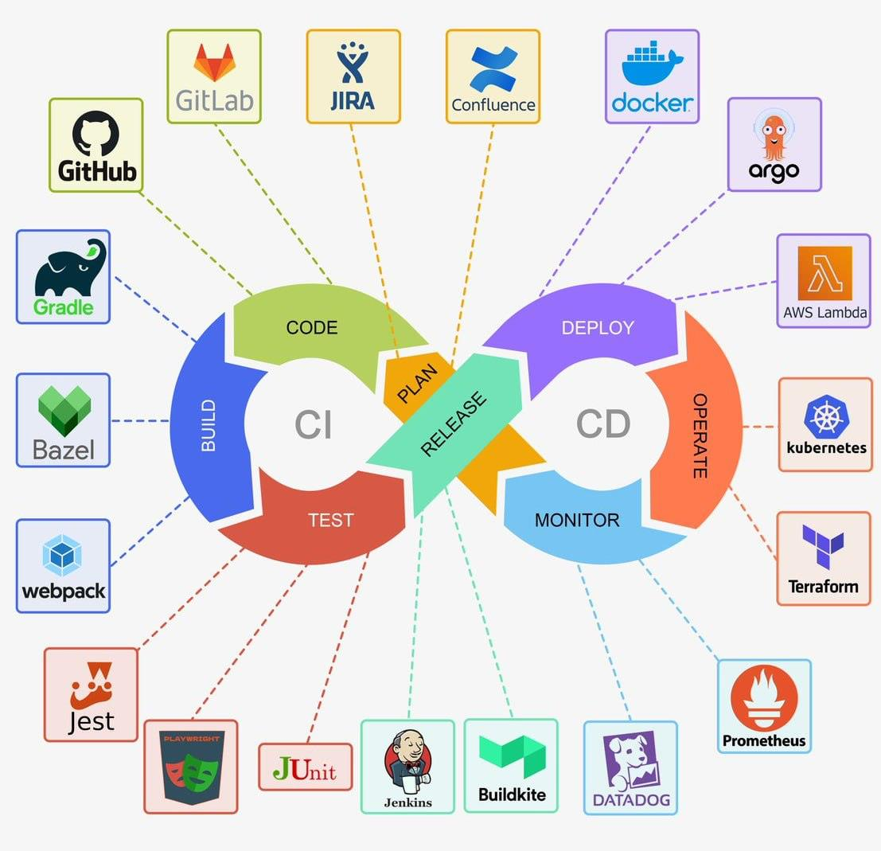
Рисунок 1. Диаграмма CI/CD пайплайна
В рамках DevOps жизненный цикл программного обеспечения включает следующие основные этапы:
- Планирование: определение требований, формирование задач и приоритетов.
- Разработка: написание кода, использование систем контроля версий (например, Git).
- Сборка и тестирование: автоматическая сборка приложения, запуск модульных и интеграционных тестов.
- Релиз: подготовка и выпуск новой версии продукта.
- Развёртывание: автоматическое или полуавтоматическое размещение приложения в рабочей среде.
- Эксплуатация и мониторинг: наблюдение за работой приложения, сбор логов и метрик, анализ производительности.

Заключение
В ходе работы были рассмотрены основы методологии DevOps, её ключевые принципы, этапы жизненного цикла программного обеспечения, а также основные инструменты и культурные аспекты, лежащие в основе этого подхода.
Было установлено, что DevOps — это не просто набор технических практик, а целая философия, направленная на объединение команд разработки и эксплуатации для достижения общей цели: быстрого, качественного и надёжного выпуска программных продуктов.

Список источников
- Skillbox Media — подробная статья о концепциях, культуре, истории и преимуществах DevOps URL https://skillbox.ru/media/code/vvedenie-v-devops-osnovnye-kontseptsii-kultura-istoriya-i-preimushchestva/
- Библиотека программиста — статья с описанием истории появления DevOps, различий с Agile, ключевых принципов (CAMS), этапов жизненного цикла, преимуществ и недостатков методологии URL https://proglib.io/p/osnovy-metodologii-devops-2021-02-20
- Хабр — обзор методологии DevOps, принципов, подходов и технологий URL https://habr.com/ru/articles/745532/
- CNews — аналитический материал о платформах автоматизации разработки ПО и вызовах внедрения DevOps в крупных компаниях URL https://www.cnews.ru/reviews/idp-platformy_2025/articles/cnewsmarket_opublikoval_pervyj_rejting_6
ФОРМАТЕ PDF.

